 | Управление  образования  Миллеровского района  Районный  отдел образования  Тарасовского района  Районный  отдел образования  Чертковского района
  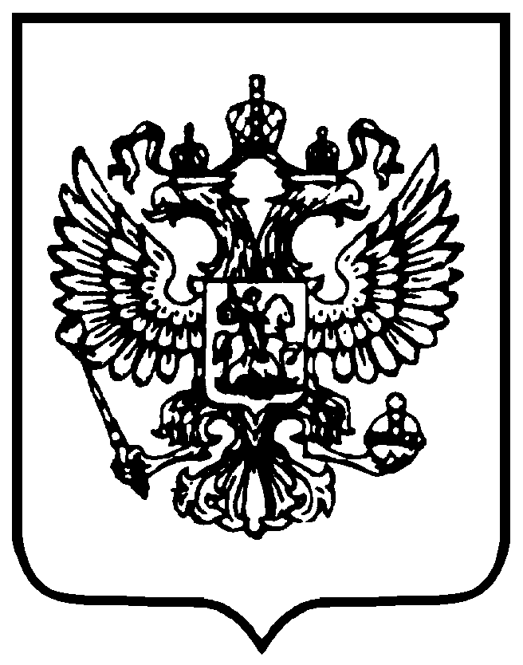
  ФЕДЕРАЛЬНАЯ СЛУЖБА ПО НАДЗОРУ В СФЕРЕ ЗАЩИТЫ ПРАВ
  ПОТРЕБИТЕЛЕЙ И БЛАГОПОЛУЧИЯ ЧЕЛОВЕКА
  (РОСПОТРЕБНАДЗОР)
  Управления Федеральной службы по надзору в сфере защиты прав
  потребителей и благополучия человека
  по Ростовской области
  Территориальный отдел Управления Роспотребнадзора по ростовской области в Миллеровском, Чертковском , Тарасовском районах
  346130,Ростовская область, г. Миллерово, ул. Тельмана,3
  Тел/факс (8-86385)2-03-72
  E-mail: rpn22@donpac.ru
  12.05.2025 |  |  | №24-86 /1200

Территориальный отдел Управления Роспотребнадзора по Ростовской области в Миллеровском, Чертковском, Тарасовском районах направляет информацию для размещения на сайте учреждения.

Территориальный отдел Управления Роспотребнадзора по Ростовской области в Миллеровском, Чертковском, Тарасовском районах с 12 мая по 23 мая 2025г. проводит «горячую линию» по вопроса детского отдыха, качества и безопасности детских товаров.
Для получения консультаций обращаться по адресу: РО, г.Миллерово, ул. Тельмана,3; тел. 8-863-85-2-03-73; E-mail: rpn22@donpac.ru.

Врио начальника отдела Т.Н. Войлокова

Исп. Крупа З.Н.
88638520373

